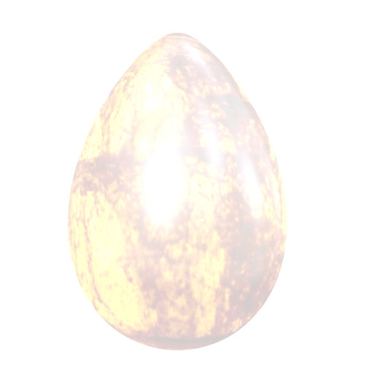
Konkurs
dla dzieci i młodzieży
na wykonanie
ozdób wielkanocnych

Powiatowe Centrum Kultury, Sportu i Rekreacji w Zduńskiej Woli - Powiatowy Młodzieżowy Dom Kultury „Na pięterku” w Zduńskiej Woli serdecznie zaprasza dzieci i młodzież
do udziału w konkursie plastycznym na wykonanie ozdób wielkanocnych.

Uczestnicy mogą brać udział w czterech kategoriach tematycznych (dowolnie wybranej lub we wszystkich jednocześnie). Każdy uczestnik może zgłosić tylko jedną pracę w danej kategorii.

KATEGORIA I – Wykonanie tradycyjnego ozdobnego jaja wielkanocnego - kraszanki, pisanki, wylepianki. Technika plastyczna dowolna. Tematyka wzorów winna nawiązywać do polskiej tradycji wielkanocnej.
(jajka gotowane nie będą brane pod uwagę – tylko wydmuszki)

KATEGORIA II – Wykonanie ozdobnej palmy wielkanocnej opartej na tradycyjnych surowcach - rokicie, żarnowcu, innych roślinach zielonych lub suchych, bibułce.

KATEGORIA III – Ozdoby stołu wielkanocnego - baranki, zajączki, kurczaczki, wianki itp. Materiał
i technika wykonania dowolna. Tematyka i wyraz artystyczny winny nawiązywać do polskiej tradycji wielkanocnej.

KATEGORIA IV – Wykonanie kartki świątecznej. Technika dowolna. Format max. A5

Prace należy dostarczyć do PCKSR - PMDK „Na pięterku” w Zduńskiej Woli,
ul. Kilińskiego 17, w terminie do dn. 10.03.2016 r.

U W A G A !
Do każdej pracy należy dołączyć dwie KARTY ZGŁOSZENIA:
- KARTĘ ZGŁOSZENIA NR 1 dołączyć do pracy (nie przyklejać),
- KARTĘ ZGŁOSZENIA NR 2 przykleić na odwrocie pracy konkursowej.
Obie karty powinny być wypełnione czytelnie, drukowanymi literami.
NIE PRZYJMUJEMY prac bez kart zgłoszeniowych ani z kartami wypełnionymi nieczytelnie.

Warunkiem udziału w konkursie jest dokonanie wpisowego - 2 zł od osoby
na konto: Powiatowe Centrum Kultury, Sportu i Rekreacji w Zduńskiej Woli,
Bank – PKO Bank Polski S.A. Oddział w Zduńskiej Woli
nr 47 1020 3437 0000 1102 0100 2914 lub w sekretariacie PCKSR.

Organizatorzy zastrzegają sobie prawo do dysponowania nadesłanymi pracami. Zostaną one rozesłane z życzeniami świątecznymi do instytucji, urzędów i firm na terenie całego kraju. Niektóre z prac zostaną wystawione podczas kiermaszu kartek i ozdób świątecznych.

PODSUMOWANIE KONKURSU, WRĘCZENIE NAGRÓD I OTWARCIE WYSTAWY

ODBĘDZIE SIĘ DNIA 22 marca 2016 r. godz. 12.00

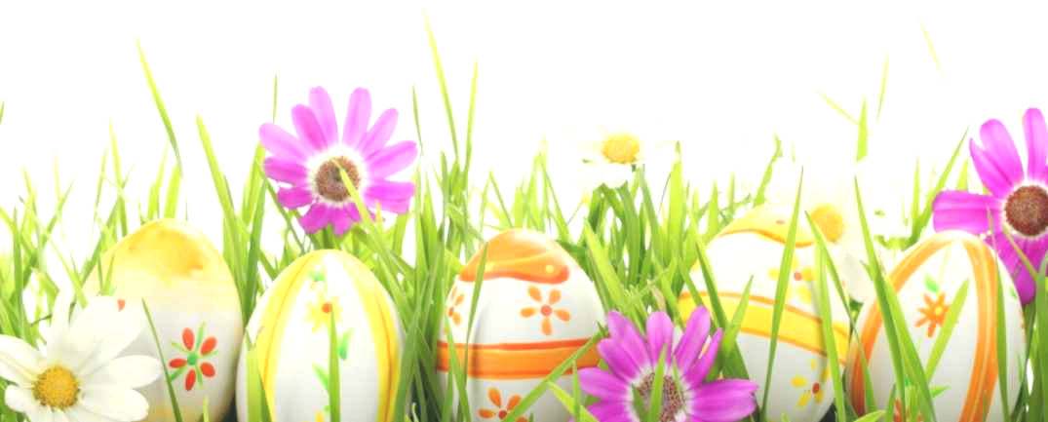
w PCKSR - PMDK „Na pięterku” w Zduńskiej Woli, ul. Kilińskiego 17.

Podczas otwarcia wystawy odbędzie się kiermasz kart i ozdób wielkanocnych z ubiegłego roku.
Zapraszamy do zwiedzania wystawy godzinach 10:00-15:00, po wcześniejszym uzgodnieniu terminu
w sekretariacie PCKSR w pod numerem telefonu: 43 823 22 01.

KARTA ZGŁOSZENIOWA NR 1
WYPEŁNIĆ DRUKOWANYMI LITERAMI I DOŁĄCZYĆ DO PRACY KONKURSOWEJ
NIE PRZYKLEJAĆ
Konkurs plastyczny na wykonanie ozdób wielkanocnych
„Ozdoby wielkanocne” 2016r.
DANE AUTORA PRACY
Imię i nazwisko:  .................................................................................. | Wiek (nie klasa):  ................................................................
Telefon/e-mail:  ..................................................................................  ..................................................................................  .................................................................................. | Forma pracy (jajko, palma, ozdoba stołu, kartka):  ................................................................................................................................
DANE SZKOŁY I OPIEKUNA (nauczyciela)
Forma zgłoszenia udziału w konkursie (zaznaczyć właściwe):
◻ Zgłoszenie indywidualne

◻ Reprezentacja szkoły:
Adres szkoły (pieczątka) ........................................................................................................
Imię i nazwisko opiekuna.......................................................................................................
Telefon/adres e-mail opiekuna ...............................................................................................
OŚWIADCZENIA
Oświadczenie o zgodzie na przetwarzanie danych osobowych:
Wyrażam zgodę na przetwarzanie przez organizatora Konkursu Plastycznego “Ozdoby wielkanocne” 2016 r.
moich danych osobowych /danych osobowych mojego dziecka/podopiecznego .........................................................................................
w zakresie koniecznym do realizacji konkursu, zgodnie z ustawą o ochronie danych osobowych z dn. 29 sierpnia 1997r.
(Dz. U. z 2014r., poz. 1182 z późn. zm.).

Oświadczenie o zgodzie na wykorzystanie wizerunku:
Oświadczam, że zgodnie z ustawą o prawie autorskim i prawach pokrewnych (DzU 2006 nr 90, poz. 631 ze zm.) wyrażam zgodę na rejestrowanie wizerunku dziecka podczas uroczystości podsumowania konkursu oraz wizerunku pracy
i wykorzystanie ich poprzez umieszczenie zdjęć na stronie www oraz tablicach ściennych i folderach w celu informacji
i promocji placówki.

.................................................................
Data i czytelny podpis rodzica/opiekuna prawnego

KARTA ZGŁOSZENIOWA NR 2
WYPEŁNIĆ DRUKOWANYMI LITERAMI
I PRZYKLEIĆ DO PRACY KONKURSOWEJ
Konkurs plastyczny
na wykonanie ozdób wielkanocnych
„Ozdoby wielkanocne” 2016r.
DANE AUTORA PRACY
Imię i nazwisko:
....................................................................................................................................................................
Wiek  (nie klasa):  ................... | Telefon/e-mail:  ......................................................................................................................
Forma pracy (jajko, palma, ozdoba stołu, kartka):
......................................................................................................................................................................................................................................................

